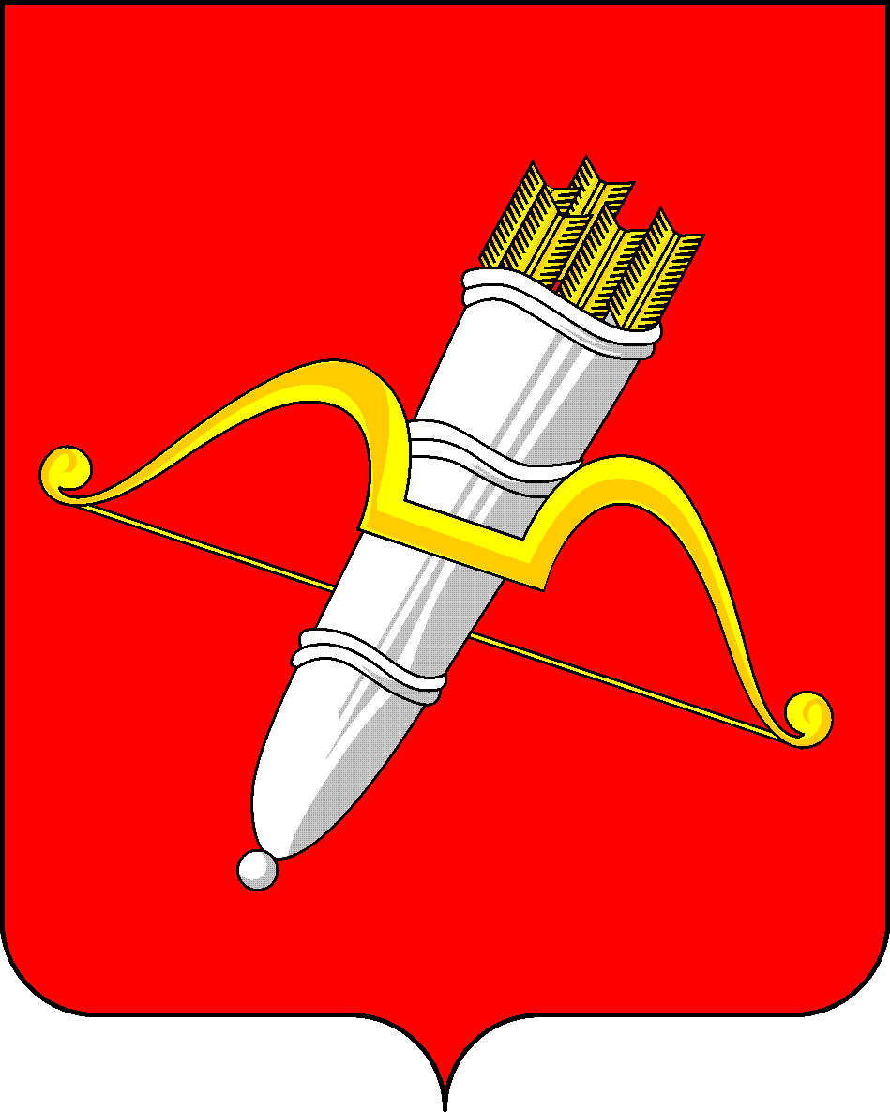

РОССИЙСКАЯ ФЕДЕРАЦИЯ

ПРЕДСЕДАТЕЛЬ АЧИНСКОГО

ГОРОДСКОГО СОВЕТА ДЕПУТАТОВ

П О С Т А Н О В Л Е Н И Е

|  |  |  |
| --- | --- | --- |
| 11.04.2022 | г. Ачинск | № 0001-п |

|  |  |
| --- | --- |
| О внесении изменений в постановление председателя Ачинского городского Совета депутатов от 05.02.2016 № 0016-п «Об утверждении Положения о системе оплаты труда работников аппарата Ачинского городского Совета депутатов, не являющихся муниципальными служащими и лицами, замещающими муниципальные должности» |  |

В целях приведения правовых актов председателя Ачинского городского Совета депутатов в соответствие с действующим законодательством, руководствуясь статьями 28, 54 Устава города Ачинска, статьей 7 Регламента Ачинского городского Совета депутатов, утвержденного решением Ачинского городского Совета депутатов от 26.05.2017 № 22-127р, постановляю:

1. Внести в Положение о системе оплаты труда работников аппарата Ачинского городского Совета депутатов, не являющихся муниципальными служащими и лицами, замещающими муниципальные должности, утвержденное постановлением председателя Ачинского городского Совета депутатов от 05.02.2016 № 0016-п, следующие изменения:

а) пункт 3.14 раздела 3 изложить в следующей редакции:

«3.14. Выплаты по итогам работы за месяц производятся с целью поощрения работников за общие результаты труда по итогам работы в размере до 50% от оклада (должностного оклада).

При осуществлении выплат по итогам работы за месяц учитывается выполнение следующих критериев:

- успешное и добросовестное выполнение работниками своих должностных обязанностей - 10 – 20 % от установленного оклада (должностного оклада) ставки заработной платы;

- инициатива, творчество и применение в работе современных форм и методов организации труда - 5 – 10 % от установленного оклада (должностного оклада) ставки заработной платы;

- качество подготовки и своевременная сдача отчетности - 10 - 20 % от установленного оклада, (должностного оклада), ставки заработной платы.»;

б) дополнить раздел 3 пунктом 3.15 следующего содержания:

«3.15. Ежеквартальное премирование работников осуществляется в размере до 30 процентов от установленного оклада (должностного оклада) с учетом соответствующих надбавок и доплат (за исключением премий, единовременных выплат и материальной помощи) согласно штатному расписанию, пропорционально отработанному в расчетном периоде времени. За период нахождения в оплачиваемых или неоплачиваемых отпусках, за период временной нетрудоспособности премия не начисляется.

При наличии экономии фонда оплаты труда распоряжением работодателя размер ежеквартального премирования работника может быть увеличен, но не свыше одного его установленного оклада (должностного оклада) с учетом соответствующих надбавок и доплат (за исключением премий, единовременных выплат и материальной помощи).

Размер ежеквартальной премии устанавливается распоряжением работодателя и зависит от результатов деятельности работника по итогам работы.

Работникам, проработавшим неполный расчетный период, начисление ежеквартальной премии производится пропорционально отработанному в расчетном периоде времени, с учетом районного коэффициента и процентной надбавки к заработной плате за стаж работы в районах Крайнего Севера и приравненных к ним местностях, в иных местностях края с особыми климатическими условиями.»;

в) дополнить раздел 3 пунктом 3.16 следующего содержания:

«3.16. Стимулирующие выплаты по итогам работы за полугодие, год могут устанавливаться как в абсолютном значении, так и в процентном отношении к установленному окладу (должностному окладу), ставки заработной платы в пределах фонда оплаты труда, утвержденного на финансовый год.

Стимулирующие выплаты по итогам работы за полугодие, год осуществляются распоряжением работодателя.

При установлении стимулирующих выплат по итогам работы учитываются следующие критерии:

- организация и непосредственное участие в проведении различных мероприятий;

- инициатива, творчество и применение в работе современных форм и методов организации труда;

- выполнение особо важных и сложных заданий, в том числе дополнительных видов работ.

Стимулирующие выплаты по итогам работы не выплачиваются работникам, на которых наложено дисциплинарное взыскание за невыполнение или ненадлежащее выполнение возложенных на них задач, функций и полномочий. По итогам работы за год стимулирующая выплата не выплачивается работникам, проработавшим менее трех месяцев.

В отдельных случаях (нарушение трудовой дисциплины, ненадлежащее исполнение обязанностей, установленных должностной инструкцией) с учетом результатов последующей работы по решению работодателя стимулирующие выплаты работникам могут быть установлены в сокращенном по сравнению с имеющимся уровнем стимулирования.»;

г) дополнить раздел 3 пунктом 3.17 следующего содержания:

«3.17. Стимулирующие выплаты разового характера выплачиваются в размере до трех установленных окладов с учетом районного коэффициента и процентной надбавки за стаж работы в районах Крайнего Севера и приравненных к ним местностях или надбавки за работу в местностях с особыми климатическими условиями:

- в связи с персональными юбилейными датами (50, 55, 60, 65-летием со дня рождения работника);

- в связи с государственными или профессиональными праздниками;

- в связи с награждением государственной наградой.

- в связи с присвоением почетного звания, награждением Почетной грамотой или Благодарственным письмом Губернатора Красноярского края, Законодательного Собрания Красноярского края, Главы города Ачинска, Ачинского городского Совета депутатов;

- в связи с достижением пенсионного возраста.».

2. Опубликовать постановление в газете «Ачинска газета» и разместить на официальном сайте администрации города Ачинска и городского Совета депутатов: www.adm-achinsk.ru.

3. Настоящее постановление вступает в силу со дня подписания и распространяет свое действие с 01.01.2022.

Председатель Ачинского

городского Совета депутатов С.Н. Никитин

Лямина А.В.